DUMAS Antonin

ROY Jules

TP2 - Mesure

**3-Valeur affichée par un multimètre**

Dans cet exercice, nous avons utilisé une résistance équivalente à 1,8kOhm

3.1

Voici notre montage :

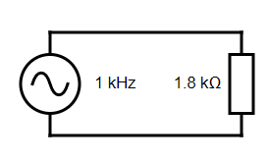

3.2

On règle le GBF de manière à avoir Vcc = 2V, Vdc = 0V, f = 1kHz

3.3 : Calcul de Vmoy, Vmax, Veff

Vmoy = Veff x Ieff x cos(s) x phi

= 0 car la sinusoïde est centrée, elle a donc comme Vmoy 0.

Vmax = 1V

Veff = Vmax/sqrt(2) = 1V/sqrt(2) = 0,7V

3.4

En mode DC, on mesure une tension égale à 0V : donc DC donne Vmoy

En mode AC, on mesure une tension égale à 0,693V : donc AC donne Veff

3.5

On règle à nouveau le GBF de manière à avoir Vcc = 2V, Vdc = 1V, f = 1kHz

3.6

Vmoy = Veff x Ieff x cos(s) x phi

= 1V

Vmax = 2V

Veff = Vmax / sqrt(2) = 0,7V

3.7

En mode DC, on mesure une tension égale à 0,9742V : donc DC donne Vmoy

En mode AC, on mesure une tension égale à 0,695V

3.8

AC permet de donner la tension maximum, c’est-à-dire Ueff. DC donne la tension moyenne, elle peut varier : UDC.

**4-L’oscilloscope**

Dans cet exercice, nous avons utilisé des résistances équivalentes à 98,1kOhm et 98,4kOhm

4.2.1

Voici notre montage avec f = 100kHz:

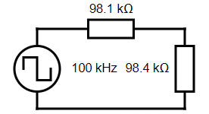

4.2.2

On règle le GBF de manière à avoir un signal carré, avec Vcc = 2V, f = 100kHz

4.2.3

Sans sonde, avec un fil coaxial/bananes, on obtient un signal déformé (forme triangulaire). On observe des augmentations de tensions, ce qui déforme le signal carré.

Photo :

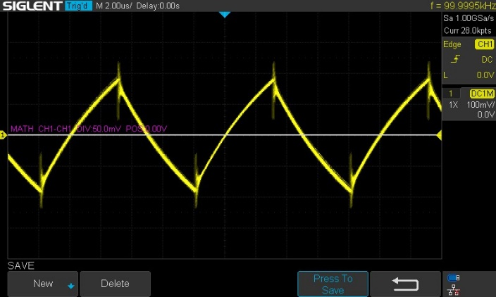

Avec une sonde 1x, on observe une légère amélioration grâce au circuit RC dans la sonde qui compense les déformations

Photo :

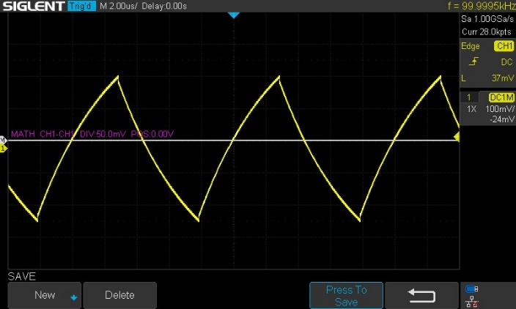

Avec une sonde 10x, on observe une nette amélioration même si ce n’est pas parfait. Cela est dû à la fréquence très élevée donnée par le GBF.

Photo :

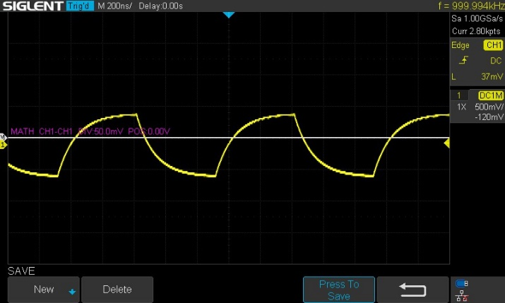

4.3

4.3.1

Voici notre montage avec f = 1MHz :

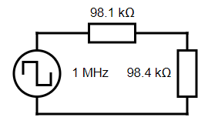

4.3.2

On règle le GBF de manière à avoir un signal carré, avec Vcc = 2V, f = 1MHz

4.3.3

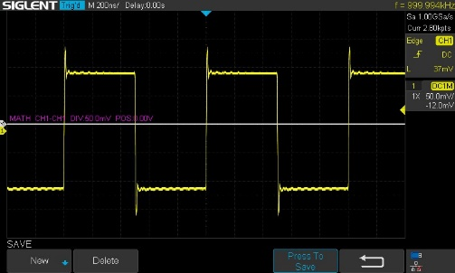

4.3.5

Sans fil de masse connecté

4.3.6

Avec fil de masse connecté

4.3.7

On remarque que la présence ou non du fil de masse modifie peu le résultat donné par l’oscilloscope, car celui-ci gère automatiquement la masse. Sinon on remarquerait des perturbations dans le résultat donné en 4.3.5 (sans fil de masse). Cela explique donc la similarité entre les oscillogrammes obtenus. Le fil de masse est important car il définit un point de potentiel nul. Donc s’il est mal placé/absent, il va bloquer le courant et donc fausser les résultats.

4.4

4.4.1

Voici notre montage :

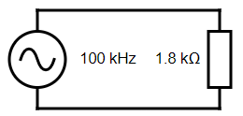

4.4.2

On règle le GBF de manière à avoir un signal sinusoïdal, avec Vcc = 2V, Vdc = 1V, f = 100kHz

4.4.5

Avec le mode AC, le Vpc vaut toujours 0, cependant, avec le mode DC, le Vpc vaut 1, donc le mode DC est le plus adapté.

**5-Mesure différentielle**

Dans cet exercice, nous avons utilisé des résistances équivalentes à 117Ohm et 9kOhm

5.1

On règle le GBF de manière à avoir un signal sinusoïdal, avec Vcc = 2V, f = 1kHz

5.2

Voici notre montage :

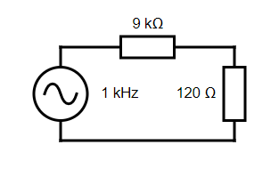

5.3

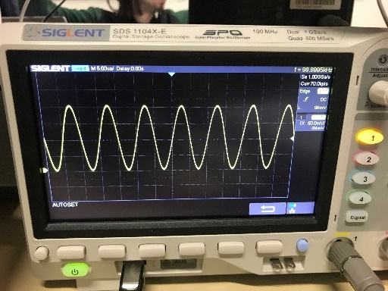

5.4

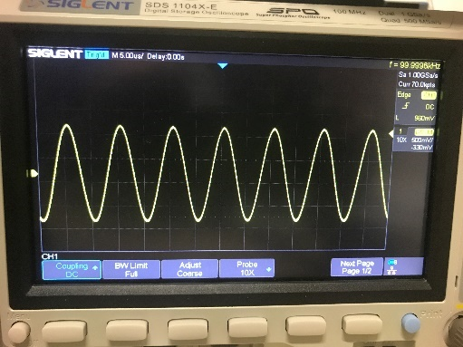

5.6

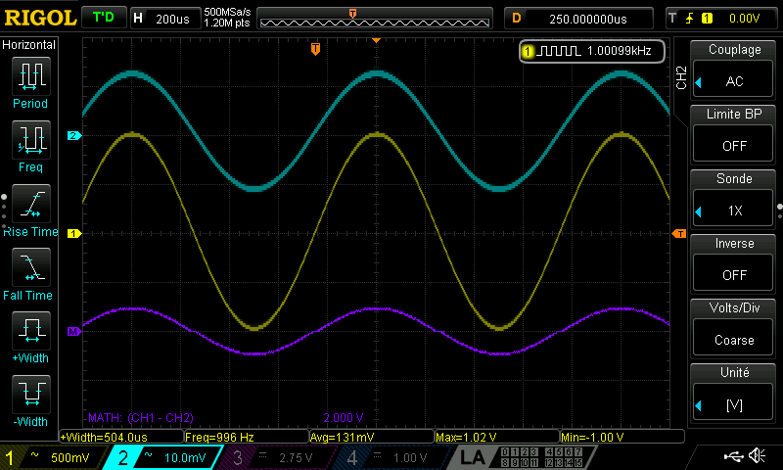

A cause de problème technique nous avons récupérés une image d’un autre groupe.

Nous constatons que la différence est presque égale au générateur de tension car la résistance R1 est beaucoup plus faible que R2, donc la différence est quasi nulle.

**6-Impédance de sortie d’un GBF**

Dans cet exercice, nous avons utilisé des résistances équivalentes à 47 Ohm et 1,8kOhm

6.1

On règle le GBF de manière à avoir un signal sinusoïdal, avec Vcc = 2V, f = 1kHz

Pour Rl = 1kOhm, la tension est de 2V

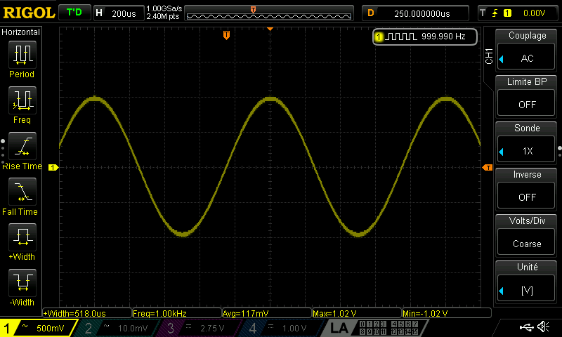

Pour Rl = 50Ohm, la tension est de 1,01V

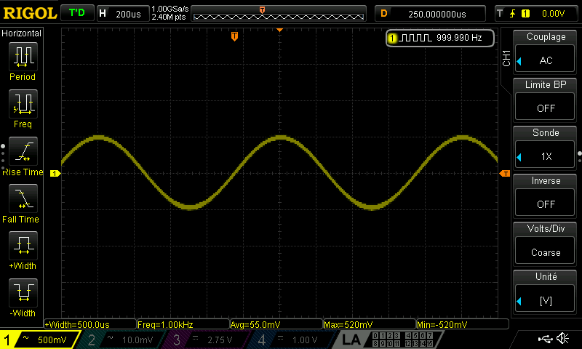

6.2

Voici notre montage avec Rl = 50Ohm :

Voici notre montage avec Rl = 1kOhm :

6.5

Comme l’oscilloscope a une résistance interne, la tension peut être définie avec le pont diviseur de tension.

Soit Rint la résistance de l’oscilloscope, et Rl la résistance du circuit:

U = (RL/(Rint+Rl)) x E

On remarque donc que dans le cas ou Rl est petite, celle-ci est non négligeable car la résistance interne de l’oscilloscope est elle-même faible (cas où Rl = 50Ohm). En revanche, dans le cas où Rl est grande, la résistance interne devient alors négligeable. C’est donc avec la résistance égale à 1kOhm que l’on mesure la même tension que celle donnée par le GBF (2V).